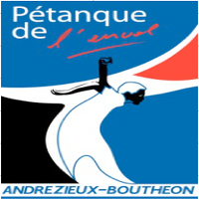
8B Roland Garros
42160 Andrézieux-Bouthéon
Courriel : contact@petandedelenvol.fr

FICHE SANITAIRE DE LIAISON 2020/2021
Nom
Prénom
Adresse
Code postal
Téléphone
Adresse MAIL

En 2021 pour limiter les frais postaux et tenir informé les licencié(es) adhérents et sociétaires une fiche contact. Merci de renseigner pour que l’on puisse communiquer sur les évènements et la vie du club.

Fini les envois postaux 2021

